|  |
| --- |
| **74ls74中文资料** |
|  |
|  |

|  |  |  |  |  |  |  |  |  |  |  |  |  |  |  |  |  |  |  |  |  |  |  |  |  |  |  |  |  |  |  |  |  |  |  |  |  |  |  |  |  |  |  |  |  |  |  |  |  |  |  |  |  |  |  |  |  |  |  |  |  |  |  |  |  |  |  |  |  |  |  |
| --- | --- | --- | --- | --- | --- | --- | --- | --- | --- | --- | --- | --- | --- | --- | --- | --- | --- | --- | --- | --- | --- | --- | --- | --- | --- | --- | --- | --- | --- | --- | --- | --- | --- | --- | --- | --- | --- | --- | --- | --- | --- | --- | --- | --- | --- | --- | --- | --- | --- | --- | --- | --- | --- | --- | --- | --- | --- | --- | --- | --- | --- | --- | --- | --- | --- | --- | --- | --- | --- | --- |
| 74LS74内含两个独立的D上升沿双d触发器，每个触发器有数据输入（D）、置位输入（<http://www.838dz.com/d/file/ad/PCB/2010-06-04/4ebdfa9570e3f868ff0449b2d0643a26.jpg>）复位输入（<http://www.838dz.com/d/file/ad/PCB/2010-06-04/af4cbf06c5e14766ae7583ebb63d10b9.jpg>）、时钟输入（CP）和数据输出（Q、）。<http://www.838dz.com/d/file/ad/PCB/2010-06-04/4ebdfa9570e3f868ff0449b2d0643a26.jpg>、<http://www.838dz.com/d/file/ad/PCB/2010-06-04/af4cbf06c5e14766ae7583ebb63d10b9.jpg>的低电平使输出预置或清除，而与其它输入端的电平无关。当<http://www.838dz.com/d/file/ad/PCB/2010-06-04/4ebdfa9570e3f868ff0449b2d0643a26.jpg>、<http://www.838dz.com/d/file/ad/PCB/2010-06-04/af4cbf06c5e14766ae7583ebb63d10b9.jpg>均无效（高电平式）时，符合建立时间要求的D数据在CP上升沿作用下传送到输出端。mpz838电子-技术资料-电子元件-电路图-技术应用网站-基本知识-原理-维修-作用-参数-电子元器件符号-各种图纸  **74ls74功能表:**   |  |  |  |  |  |  | | --- | --- | --- | --- | --- | --- | | 输 入 | | | | 输 出 | | | SD | RD | CP | D | Qn＋1 | Qn＋1 | | 0 | 1 | × | × | 1 | 0 | | 1 | 0 | × | × | 0 | 1 | | 0 | 0 | × | × | φ | φ | | 1 | 1 | ↑ | 1 | 1 | 0 | | 1 | 1 | ↑ | 0 | 0 | 1 | | 1 | 1 | ↓ | × | Qn | Qn |   mpz838电子-技术资料-电子元件-电路图-技术应用网站-基本知识-原理-维修-作用-参数-电子元器件符号-各种图纸  <http://www.838dz.com/d/file/ad/PCB/2010-06-04/eb03174e11d835361c100673aaddfb3e.jpg>mpz838电子-技术资料-电子元件-电路图-技术应用网站-基本知识-原理-维修-作用-参数-电子元器件符号-各种图纸  图1 74ls74[引脚](http://www.838dz.com" \t "_blank)图mpz838电子-技术资料-电子元件-电路图-技术应用网站-基本知识-原理-维修-作用-参数-电子元器件符号-各种图纸  **实验：**mpz838电子-技术资料-电子元件-电路图-技术应用网站-基本知识-原理-维修-作用-参数-电子元器件符号-各种图纸  用74LS74构成4位寄存器 mpz838电子-技术资料-电子元件-电路图-技术应用网站-基本知识-原理-维修-作用-参数-电子元器件符号-各种图纸  一个D触发器可实现一位二进数的存储，因此应采用4个D触发器实现4位寄存器。由于要实现移位寄存，4个D触发器之间应相互联接。 mpz838电子-技术资料-电子元件-电路图-技术应用网站-基本知识-原理-维修-作用-参数-电子元器件符号-各种图纸  （1）首先在图2中完成相应的联线，构成可实现并入并出、串入串出、并入串出、串入并出的多功能移位寄存。按图接好电路。 mpz838电子-技术资料-电子元件-电路图-技术应用网站-基本知识-原理-维修-作用-参数-电子元器件符号-各种图纸  (2) D3 D2 D1 D0分别接逻辑开关，Q3 Q2 Q1 Q0接发光[二极管](http://www.838dz.com/e/search/result/?searchid=13898" \t "_blank)； mpz838电子-技术资料-电子元件-电路图-技术应用网站-基本知识-原理-维修-作用-参数-电子元器件符号-各种图纸  (3) 先清零； mpz838电子-技术资料-电子元件-电路图-技术应用网站-基本知识-原理-维修-作用-参数-电子元器件符号-各种图纸  (4) 按下列要求，实现相应功能，观察结果，并描述工作过程。 mpz838电子-技术资料-电子元件-电路图-技术应用网站-基本知识-原理-维修-作用-参数-电子元器件符号-各种图纸  并入并出： mpz838电子-技术资料-电子元件-电路图-技术应用网站-基本知识-原理-维修-作用-参数-电子元器件符号-各种图纸  使数据输入端D3D2D1D0=1011，给CP端输入一个正单脉冲，观察Q3Q2Q1Q0发光[二极管](http://www.838dz.com/e/search/result/?searchid=13898" \t "_blank)的状态，、将结果填入表中。 mpz838电子-技术资料-电子元件-电路图-技术应用网站-基本知识-原理-维修-作用-参数-电子元器件符号-各种图纸  并入串出： mpz838电子-技术资料-电子元件-电路图-技术应用网站-基本知识-原理-维修-作用-参数-电子元器件符号-各种图纸  使数据输入端D3D2D1D0=1011，给CP端输入4个正单脉冲，观察Q3端发光[二极管](http://www.838dz.com/e/search/result/?searchid=13898" \t "_blank)的状态，将结果填入表6中。 mpz838电子-技术资料-电子元件-电路图-技术应用网站-基本知识-原理-维修-作用-参数-电子元器件符号-各种图纸  串入并出： mpz838电子-技术资料-电子元件-电路图-技术应用网站-基本知识-原理-维修-作用-参数-电子元器件符号-各种图纸  使数据输入端D0分别为1011，同时通过给CP端输入正单脉冲将D0端的4 个数据送入寄存器。观察Q3Q2Q1Q0端发光[二极管](http://www.838dz.com/e/search/result/?searchid=13898" \t "_blank)的状态，将结果填入表中。 mpz838电子-技术资料-电子元件-电路图-技术应用网站-基本知识-原理-维修-作用-参数-电子元器件符号-各种图纸  串入串出： mpz838电子-技术资料-电子元件-电路图-技术应用网站-基本知识-原理-维修-作用-参数-电子元器件符号-各种图纸  使数据输入端D0分别为1011，同时通过给CP端输入正单脉冲，将D0端的4 个数据送入寄存器。在CP端输完8个脉冲后，观察Q3端发光[二极管](http://www.838dz.com/e/search/result/?searchid=13898" \t "_blank)的状态，将结果填入表2中。　 mpz838电子-技术资料-电子元件-电路图-技术应用网站-基本知识-原理-维修-作用-参数-电子元器件符号-各种图纸   |  |  |  |  |  | | --- | --- | --- | --- | --- | | 并入并出： | D3D2D1D0=1011 | 1个CP脉冲mpz838电子-技术资料-电子元件-电路图-技术应用网站-基本知识-原理-维修-作用-参数-电子元器件符号-各种图纸 | Q3Q2Q1Q0=mpz838电子-技术资料-电子元件-电路图-技术应用网站-基本知识-原理-维修-作用-参数-电子元器件符号-各种图纸 | 结论： | | 并入串出 | D3D2D1D0=1011 | 4个CP脉冲mpz838电子-技术资料-电子元件-电路图-技术应用网站-基本知识-原理-维修-作用-参数-电子元器件符号-各种图纸 | Q3=mpz838电子-技术资料-电子元件-电路图-技术应用网站-基本知识-原理-维修-作用-参数-电子元器件符号-各种图纸 | 结论 | | 串入并出 | D3=1011 | 4个CP脉冲mpz838电子-技术资料-电子元件-电路图-技术应用网站-基本知识-原理-维修-作用-参数-电子元器件符号-各种图纸 | Q3Q2Q1Q0=mpz838电子-技术资料-电子元件-电路图-技术应用网站-基本知识-原理-维修-作用-参数-电子元器件符号-各种图纸 | 结论 | | 串入串出 | D3=1011 | 8个CP脉冲mpz838电子-技术资料-电子元件-电路图-技术应用网站-基本知识-原理-维修-作用-参数-电子元器件符号-各种图纸 | Q3=mpz838电子-技术资料-电子元件-电路图-技术应用网站-基本知识-原理-维修-作用-参数-电子元器件符号-各种图纸 | 结论 |   mpz838电子-技术资料-电子元件-电路图-技术应用网站-基本知识-原理-维修-作用-参数-电子元器件符号-各种图纸  <http://www.838dz.com/d/file/ad/PCB/2010-06-04/52ee7567d48b5ec16bcbddd56b1fc5eb.jpg>mpz838电子-技术资料-电子元件-电路图-技术应用网站-基本知识-原理-维修-作用-参数-电子元器件符号-各种图纸  图2mpz838电子-技术资料-电子元件-电路图-技术应用网站-基本知识-原理-维修-作用-参数-电子元器件符号-各种图纸   |  | | --- | |  | |  | |

**74ls153芯片管脚图引脚逻辑功能以及封装**

2007年12月17日 23:53 本站原创 作者：本站 [用户评论（）](http://www.elecfans.com/yuanqijian/jiekou/200712176678.html#userComment)

关键字：

74ls153管脚图

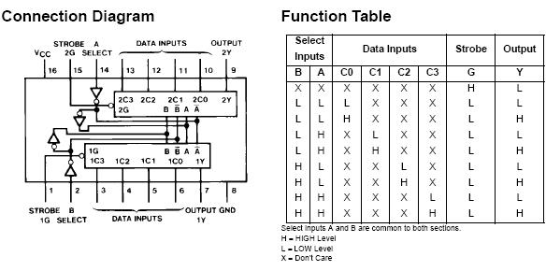

逻辑功能图

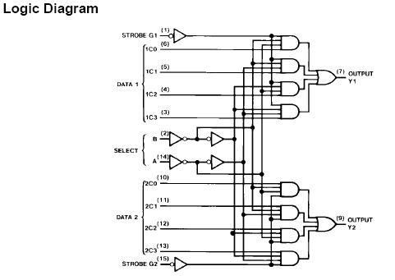

封装：

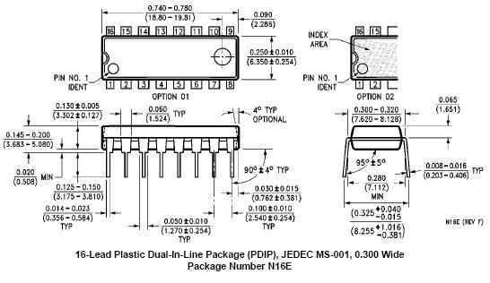

#### 74LS163引脚功能表及管脚定义图 (带时序波形图)

发布:2011-08-30 | 作者: | 来源: [huangjiapeng](http://bbs.hqew.com/viewthread.php?tid=397664) | 查看:2620次 | 用户关注：

定时器由与系统秒脉冲（由时钟脉冲产生器提供）同步的计数器构成，要求计数器在状态信号ST作用下，首先清零，然后在时钟脉冲上升沿作用下，计数器从零开始进行增1计数，向控制器提供模5的定时信号TY和模25的定时信号TL。计数器选用集成电路74LS163进行设计较简便。74LS163是4位二进制同步计数器，它具有同步清零、同步置数的功能。74LS163的外引线排列图和时序波形图如图12、3所示，其功能表如表12、2所示。图中，是低电平有效的同

[**定时器**](http://www.hqew.com/tech/qtdz/200010160006.html)由与系统秒脉冲（由时钟脉冲产生器提供）同步的**[计数器](http://www.hqew.com/tech/qtdz/200010160030.html" \t "_blank)**构成，要求计数器在状态信号[**ST**](http://www.hqew.com/tech/qtdz/200010160031/1657418.html)作用下，首先清零，然后在时钟脉冲上升沿作用下，计数器从零开始进行增1计数，向控制器提供模5的定时信号TY和模25的定时信号TL。  
计数器选用集成电路74LS163进行设计较简便。74LS163是4位二进制同步计数器，它具有同步清零、同步置数的功能。74LS163的外引线排列图和时序波形图如图**[12](http://www.hqew.com/tech/ljq/200010230005/989732.html" \t "_blank)**、3所示，其功能表如表12、2所示。图中， 是低电平有效的同步清零输入端， 是低电平有效才同步并行置数控制端，CTp、CTT是计 图12、2 交通灯的ASM图数控制端，CO是进位输出端，D0～D3是并行数据输入端，Q0～Q 3是数据输出端。由两片74LS163级联组成的定时器电路如图12、4所示。电路的工作原理请自行分析。

|  |  |
| --- | --- |
| http://www.hqew.com/file/tech2/fangan/2010/0201/200932091128442201105182050495628.jpg | http://www.hqew.com/file/tech2/fangan/2010/0201/200932091128480201105182050495629.gif |
|  | |

（2）控制器  
控制器是交通管理的核心，它应该能够按照交通管理规则控制信号灯工作状态的转换。从ASM图可以列出控制器的状态转换表，如表12、3所示。选用两个D触发器FF1、**[FFO](http://www.hqew.com/tech/qtdz/200010160031/1722642.html" \t "_blank)**做为时序寄存器产生 4种状态，控制器状态转换的条件为TL和TY，当控制器处于Q1n+1Q0n+1＝ 00状态时，如果TL＝ 0，则控制器保持在00状态；如果，则控制器转换到Q1n+1Q0n+1＝ 01状态。这两种情况与条件TY无关，所以用无关项"X"表示。其余情况依次类推，同时表中还列出了状态转换信号ST。

表12、2 74LS163功能表  
|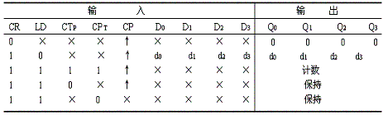

表12、3 控制器状态转换表  
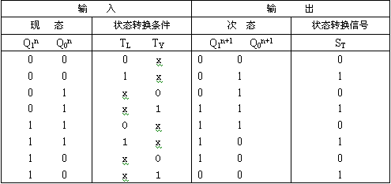

根据表12、3、可以推出状态方程和转换信号方程，其方法是：将Q1n+1、Q0n+1和 ST为1的项所对应的输人或状态转换条件变量相与，其中"1"用原变量表示，"0"用反变量表示，然后将各与项相或，即可得到下面的方程：  
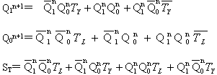  
根据以上方程，选用数据选择器 74LS153来实现每个D触发器的输入函数，将触发器的现态值（ ）加到74LS153的数据选择输入端作为控制信号．即可实现控制器的功能。控制器的逻辑图如图12、5所示。图中R、C构成上电复位电路 。

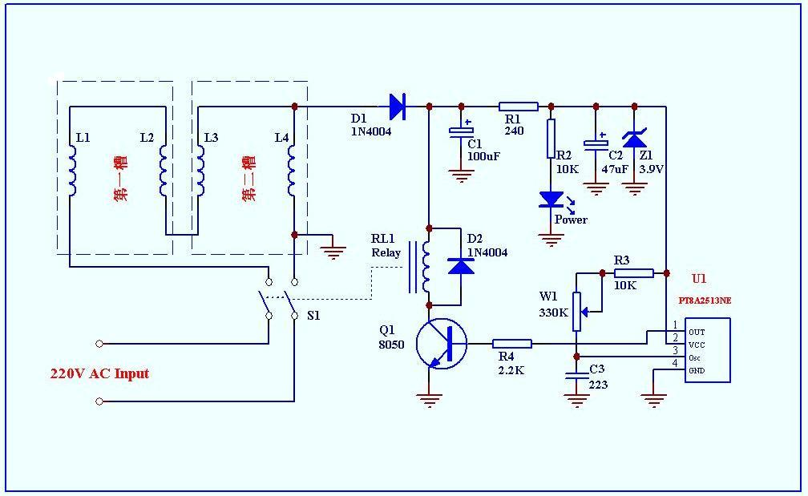

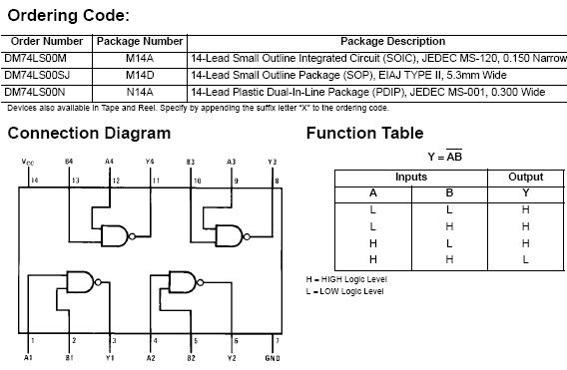

<74LS00引脚图>

74ls00 是常用的2输入四与非门集成电路，他的作用很简单顾名思义就是实现一个与非门。

Vcc 4B 4A 4Y 3B 3A 3Y  
┌┴—┴—┴—┴—┴—┴—┴┐   
\_\_ │14 13 12 11 10 9 8│  
Y = AB ） │ 2输入四正与非门 74LS00  
│ 1 2 3 4 5 6 7│  
└┬—┬—┬—┬—┬—┬—┬┘  
1A 1B 1Y 2A 2B 2Y GND

74LS00真值表：  
A＝1 B=1 Y=0  
A＝0 B=1 Y=1

A＝1 B=0 Y=1  
A＝0 B=0 Y=1